荣马新能源荣获2019度泗阳县“书香企业”荣誉称号
4月22日上午，我司代表应邀参加泗阳县阅读办关于表彰2019度“书香泗阳”系列和阅读示范项目先进个人和先进单位的颁奖仪式，获得本次奖项的企业有5家，我司荣获“书香企业”荣誉称号。
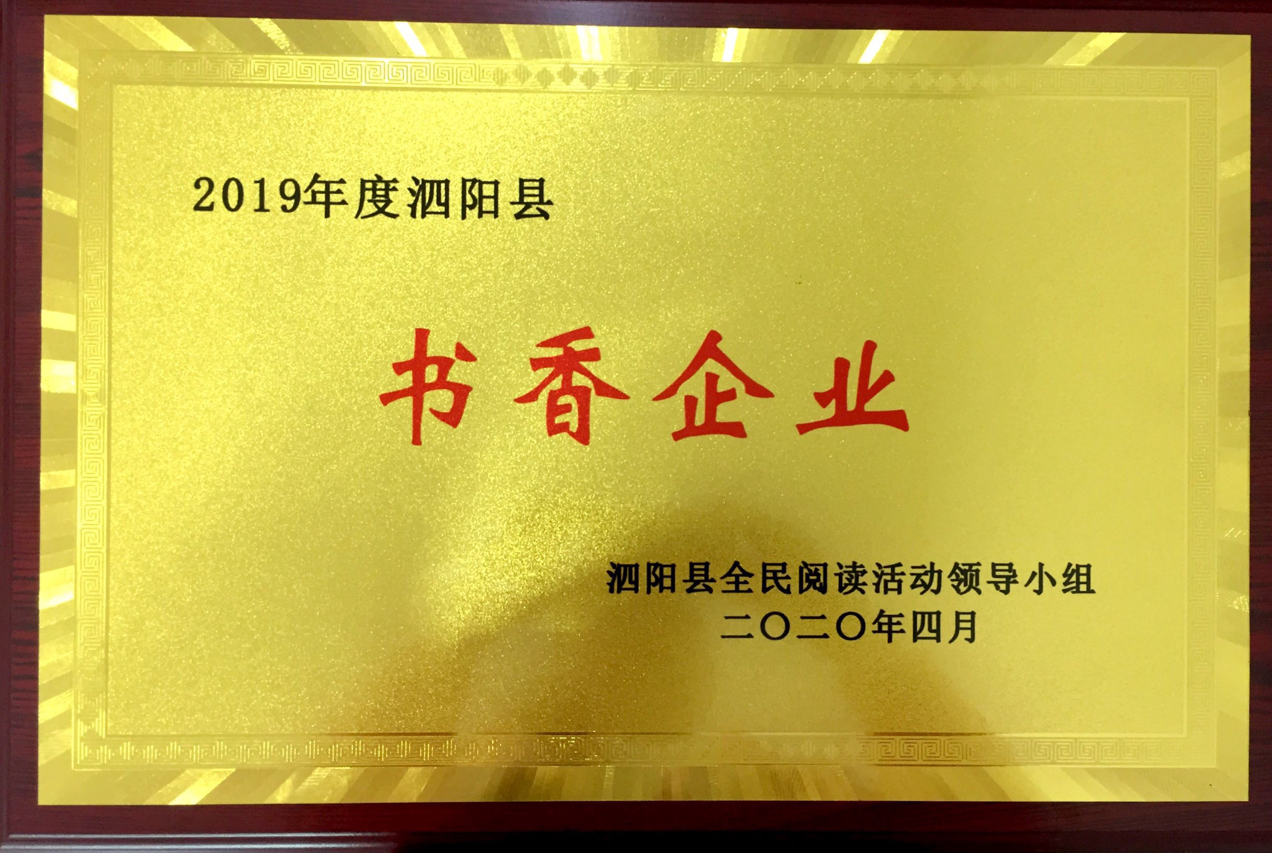
近年来，我司藏书近3000册，包含现当代文学、人物传记、文化教育、心理学、小说、经济管理、时尚杂志、自然地理、时尚生活等品类。公司设立环境优雅、宽敞明亮的职工书屋，提倡管理层职员每月至少阅读两本书籍，每位员工每月至少阅读一本书籍，与此同时公司制定了规范的培训制度，所有的员工在入职开始，就对其进行岗位相关的技能及管理制度、职工素养进行培训并进行专门的考核测试，工会也下拨了专门的培训经费。
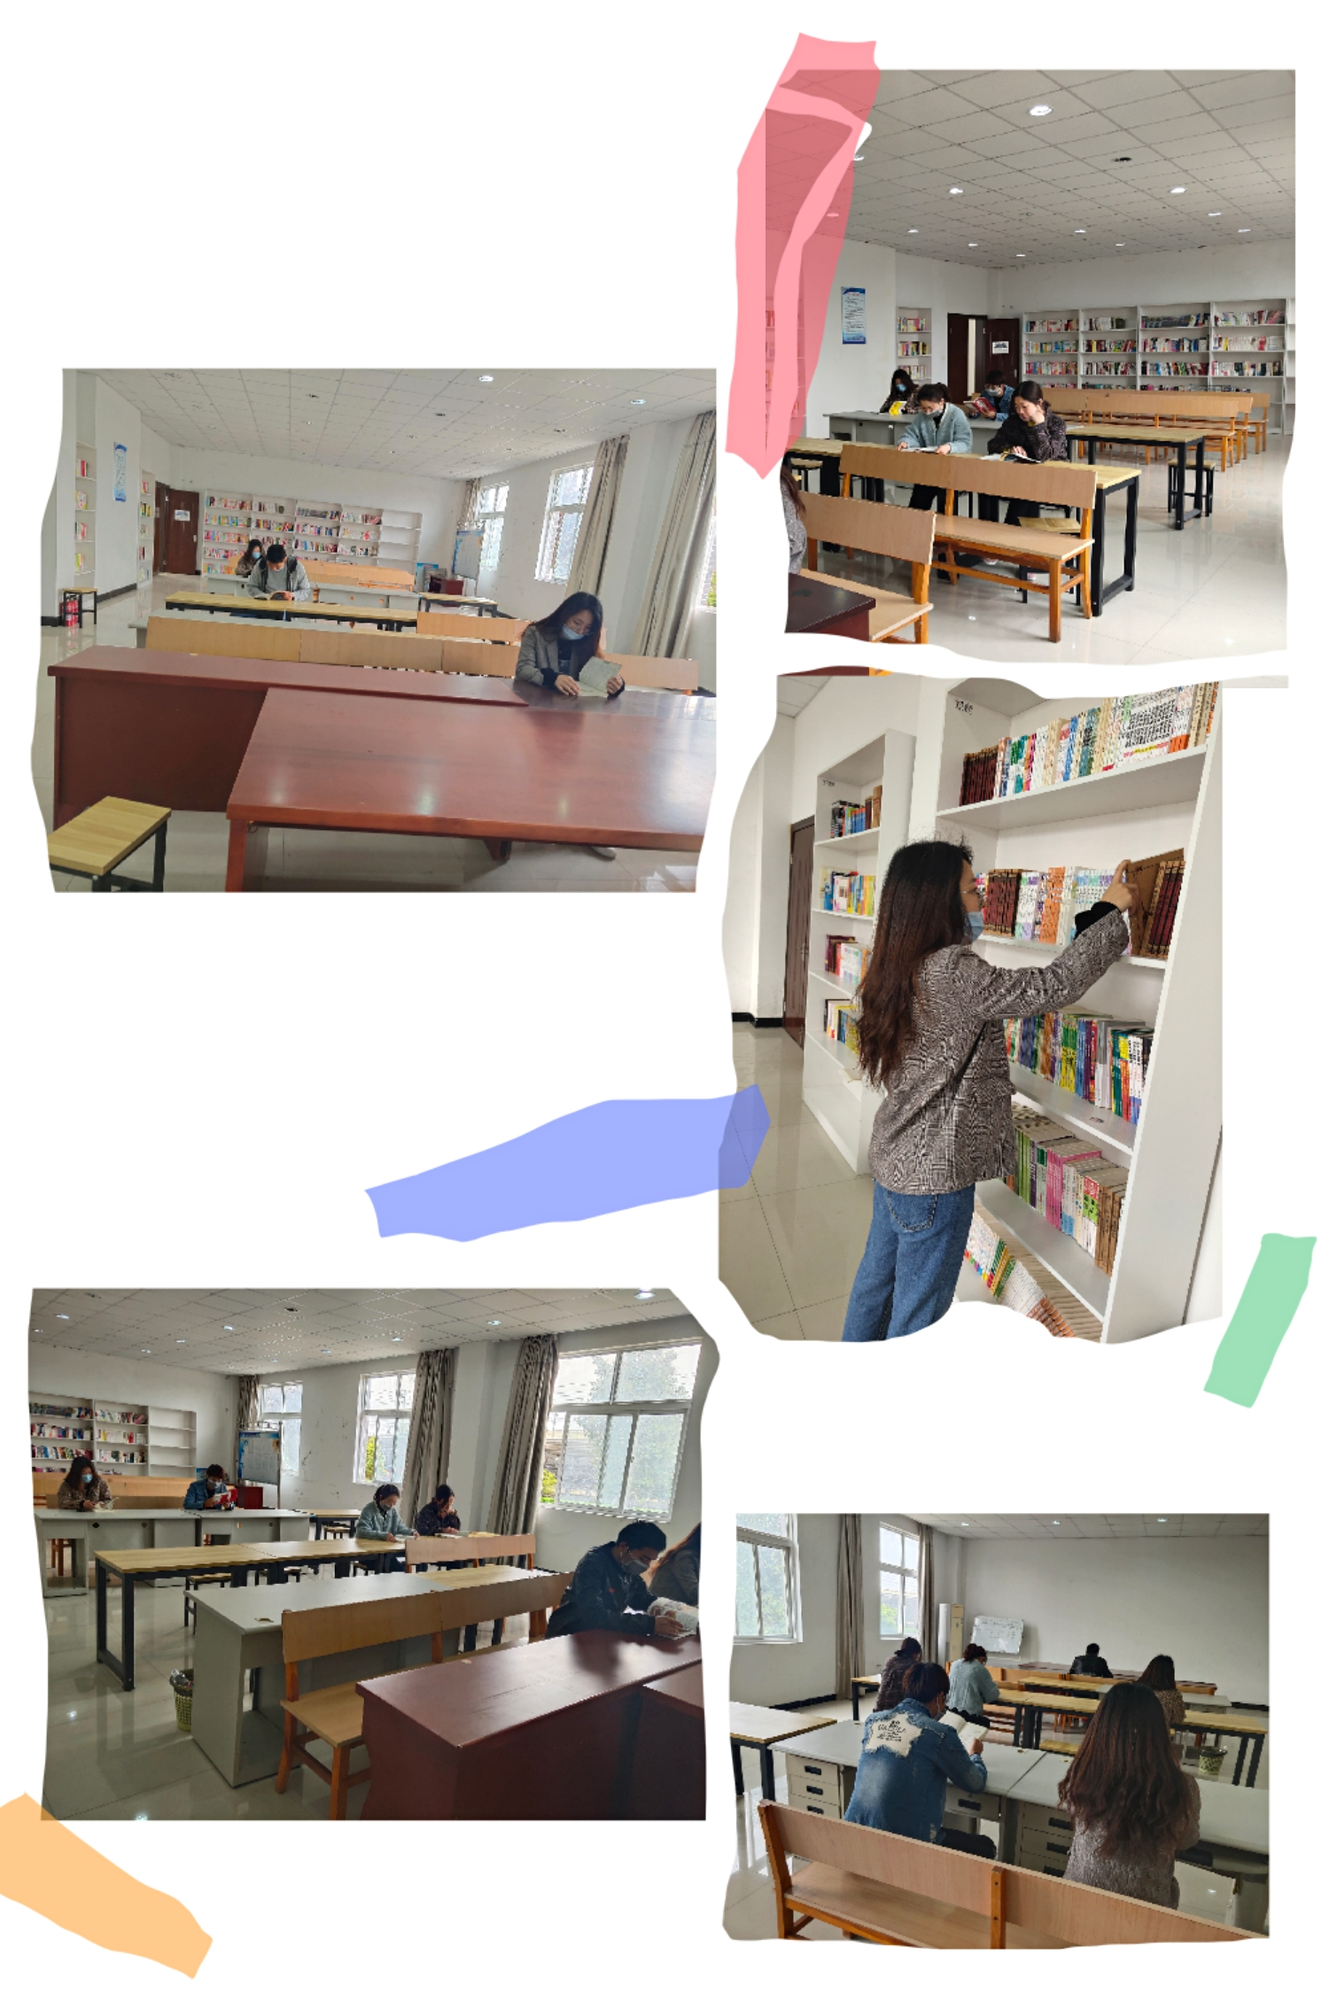

未来公司对于职工在职学习上会投入更多精力，会鼓励更多的人提升学历，合理的利用时间提升职业技能和职业素养。
荣马新能源也将再接再厉进一步发挥带头示范作用，积极营造“爱读书、勤读书、读好书、善读书”的良好氛围。以第九届全民读书节为契机，大力开展企业员工读书活动，共同推动书香泗阳建设！

